TRƯỜNG MẦM NON ĐẶNG CƯƠNG

NHỮNG SAI LẦM CỦA CHA MẸ KHI DẠY
KĨ NĂNG SỐNG CHO TRẺ

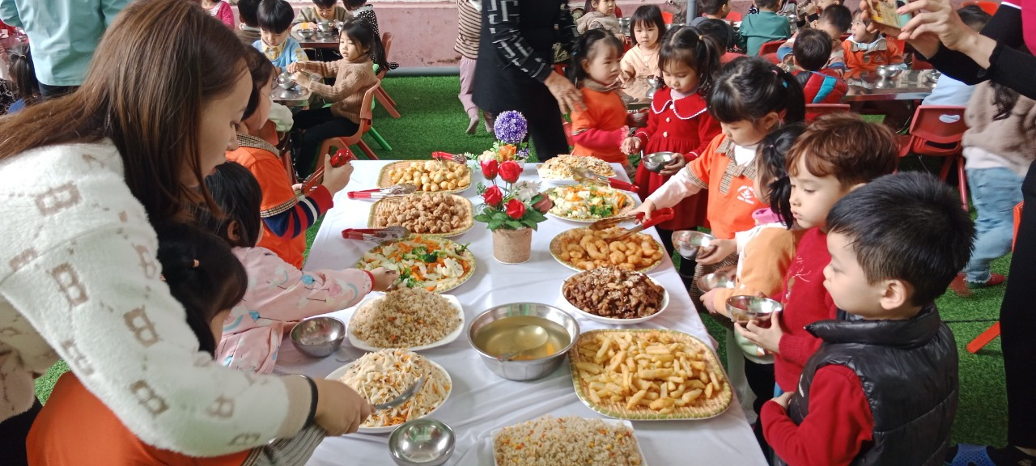

Dạy kỹ năng sống cho trẻ là một nhiệm vụ vô cùng quan trọng bởi nó ảnh hưởng trực tiếp đến quá trình hình thành và phát triển nhân cách sau này của các con. Ở giai đoạn nào, ba mẹ cũng cần quan tâm và có những phương pháp dạy kỹ năng sống phù hợp với trẻ. Tuy nhiên, tại sao lại cần dạy kỹ năng sống cho trẻ thì không phải gia đình nào cũng hiểu, hoặc có những quan niệm không đúng về việc dạy kỹ năng sống cho trẻ.
Kỹ năng sống chính là những giải pháp, hành động hướng vào việc giúp con người thay đổi nhận thức, thái độ theo xu hướng tích cực và mang tính chất xây dựng. Như vậy, kỹ năng sống hướng vào việc giúp con người thay đổi nhận thức, thái độ và giá trị trong những hành động theo xu hướng tích cực và mang tính chất xây dựng. Chính vì vậy mà ngay từ giai đoạn mầm non, trẻ cần được trang bị kỹ năng sống để định hướng phát triển một cách tốt nhất.
Coi nhẹ việc dạy kỹ năng sống cho trẻ. Rất nhiều phụ huynh nghĩ rằng, khi trẻ còn bé, cứ để trẻ phát triển tự nhiên, hay chỉ quan tâm đến việc học tập cũng như các thành tích của con mà không chú trọng đến việc dạy kỹ năng sống cho trẻ. Việc dạy kỹ năng sống cho trẻ sẽ giúp trẻ nhanh chóng hòa nhập với môi trường và khẳng định được bản thân mình trong một tập thể, xã hội. Nếu ba mẹ chỉ quan tâm đến việc học của con mà bỏ qua các kỹ năng sống thì dù con bạn có tài giỏi, thông minh đến đâu cũng khó có thể tiếp cận với môi trường xung quanh, hòa nhập cũng như khẳng định mình ở môi trường mới. Bởi vậy, việc dạy kỹ năng sống cho trẻ là điều rất cần thiết mà phụ huynh nên dành thời gian quan tâm và tìm hiểu. Việc hình thành các kỹ năng cơ bản trong học tập và sinh hoạt là yếu tố quyết định đến quá trình hình thành và phát triển nhân cách sau này của trẻ, giúp trẻ sớm có ý thức làm chủ bản thân, sống tích cực và hướng đến những suy nghĩ lành mạnh. Nếu không được trang bị những kỹ năng sống cần thiết, khi xảy ra vấn đề, trẻ sẽ không đủ kiến thức để xử lý các tình huống bất ngờ.
Dạy kỹ năng sống cho trẻ muộn. Nhiều gia đình cho rằng, đến tuổi đi học thì con mới cần học kỹ năng sống mà không hiểu rằng, ngay từ khi mới sinh ra, con người đã được học kỹ năng sống với ngôn ngữ giao tiếp đơn giản như lời chào ông, chào bố, chào mẹ… Đó chính là kỹ năng giao tiếp đầu đời mà các em đã được tiếp xúc và rèn luyện. Lớn lên, khi trẻ đến trường, mối quan hệ xã hội được mở rộng hơn và đây cũng là giai đoạn mà trẻ cần được rèn luyện các kỹ năng cơ bản để đối phó với thực tế và môi trường xung quanh. Các con cần được trang bị các kỹ năng cần thiết như rèn luyện và phát triển thể chất, tự nhận thức bản thân, xác định điểm mạnh, điểm yếu của mình để hoàn thiện nhân cách hay các kỹ năng xã hội khác như giao tiếp, làm việc nhóm, sẻ chia… Do đó, nếu không có sự trang bị tốt về kỹ năng sống cho trẻ hay có sự định hướng không đúng đắn từ gia đình sẽ ảnh hưởng không nhỏ đến sự phát triển của các em.
Cha mẹ thường mất kiên nhẫn khi dạy kỹ năng sống cho con. Ngoài việc rất khuyến khích cho con trẻ tự lập và tạo môi trường cho con rèn luyện kỹ năng sống, thì cha mẹ cũng chính là những người hay mất kiên nhẫn khi chờ đợi con thực hiện. Mặc dù khá khó khăn và mất thời gian nhưng khi con trẻ cố gắng làm một điều gì đó vì tính tò mò hoặc cũng có thể là bắt chước người khác thì cha mẹ nên cố gắng kiên nhẫn chờ đợi xem con đã làm đúng hay chưa. Đầu tư thời gian và thái độ cho con là một trong những cách tạo cho con một tương lai tốt mà cha mẹ có thể làm được. Lắng nghe con cũng là phương pháp giúp con biết cách xử lý và giải quyết vấn đề theo hướng tích cực. Thay vì đi giày giúp con, hãy lặng lẽ quan sát cách bé đang cố gắng mang giày vào chân và hướng dẫn cho bé khi cần.
Không dành thời gian cho con tham gia các hoạt động ngoại khóa.
Hiện nay, rất nhiều tổ chức các hoạt động ngoại khóa và các CLB ngoài giờ học để rèn luyện kỹ năng sống cho học sinh. Bởi các buổi hoạt động ngoại khoá hay các câu lạc bộ đóng vai trò rất quan trọng trong việc giáo dục trẻ, mang đến cho các em một môi trường học tập năng động, tích cực. Thông qua các hoạt động ngoại khoá, các em sẽ được phát triển trí tưởng tượng, khả năng sáng tạo, đồng thời phát huy sự nhanh nhạy, khéo léo. Bởi vậy, ba mẹ hãy quan tâm và dành thời gian cho các con tham gia các hoạt động ngoại khóa cũng như các hoạt động trải nghiệm tại trường, để các con có thể phát huy tối đa khả năng của mình cũng như rèn luyện các kỹ năng sống và kỹ năng làm việc nhóm…
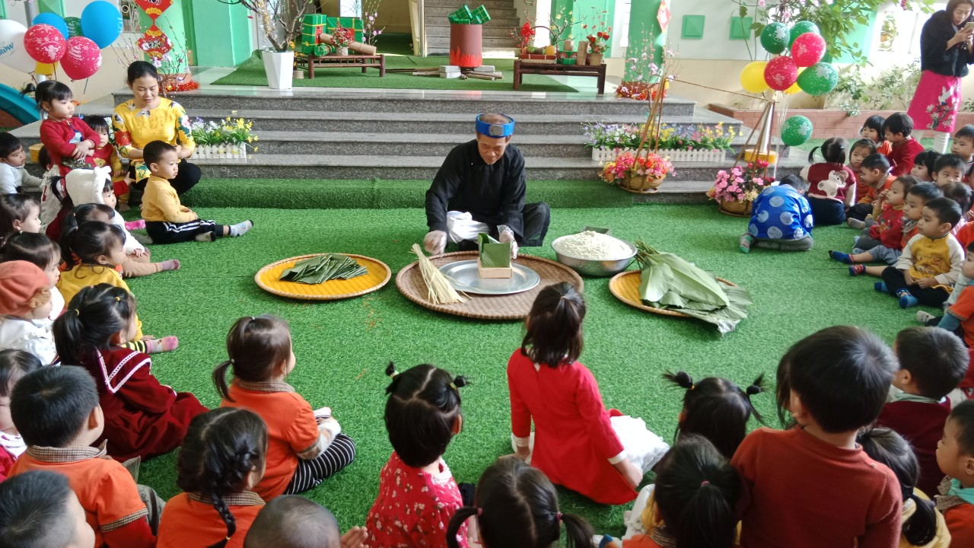
Trong thời buổi trẻ tiếp xúc với xã hội sớm như ngày nay, giáo dục kỹ năng sống cho trẻ thực sự rất cần thiết. Việc hình thành các kỹ năng cơ bản trong học tập và sinh hoạt không chỉ mang lại lợi ích về mặt sức khoẻ mà còn giúp các em sớm có ý thức để làm chủ bản thân, sống tích cực và hướng đến những điều lành mạnh cho chính mình cũng như xã hội. Hy vọng những thông tin bổ ích trên sẽ giúp các bậc phụ huynh có cái nhìn đúng đắn và toàn diện về kỹ năng sống cho trẻ để giúp các con phát triển một cách tốt nhất.
Tác giả: Nguyễn Thị Thơm
-------------------
TRƯỜNG MẦM NON ĐẶNG CƯƠNG
🌍Website: https://mndangcuong.haiphong.edu.vn/homegdmn1
🏠 Địa chỉ: Thôn Chiến Thắng- Đặng Cương- An Dương- Hải Phòng

